Як у 2026 році подати онлайн заяву на разову виплату до Дня Незалежності України
Особи, які мають право на отримання разової грошової допомоги до Дня Незалежності України та які набудуть відповідного статусу до 24 серпня поточного року, можуть звернутися із заявою щодо виплати до органу Пенсійного фонду України (Порядок здійснення разової грошової виплати до Дня Незалежності України затверджено постановою Кабінету Міністрів України від 27 грудня 2023 року № 1396 “Деякі питання соціального захисту осіб, які мають особливі трудові заслуги перед Батьківщиною, ветеранів війни та осіб, що працюють в спеціальних умовах”).
Більшості громадян додатково звертатися за виплатою не потрібно – грошова допомога виплачуватиметься автоматично.Водночас, деяким категоріям – тим, хто не є пенсіонером, не отримує житлову субсидію або пільгу на оплату житлово-комунальних послуг, не проходять службу (військову службу) – для отримання коштів потрібно звернутися до територіального органу Пенсійного фонду України.
Про особливості звернення за виплатою у 2026 році більш детально за посиланням: https://www.pfu.gov.ua/2179661-mehanizm-provedennya-vyplaty-razovoyi-groshovoyi-dopomogy-do-dnya-nezalezhnosti-ukrayiny-u-2026-rotsi/
Заяву можна подати як в сервісному центрі Фонду (або надіслати поштою), так і через вебпортал електронних послуг Пенсійного фонду України.
Як це зробити онлайн?Крок 1. На вебпорталі Фонду (https://portal.pfu.gov.ua) авторизуйтесь за допомогою кваліфікованогоелектронного підпису (КЕП) та натисніть кнопку “Увійти”.
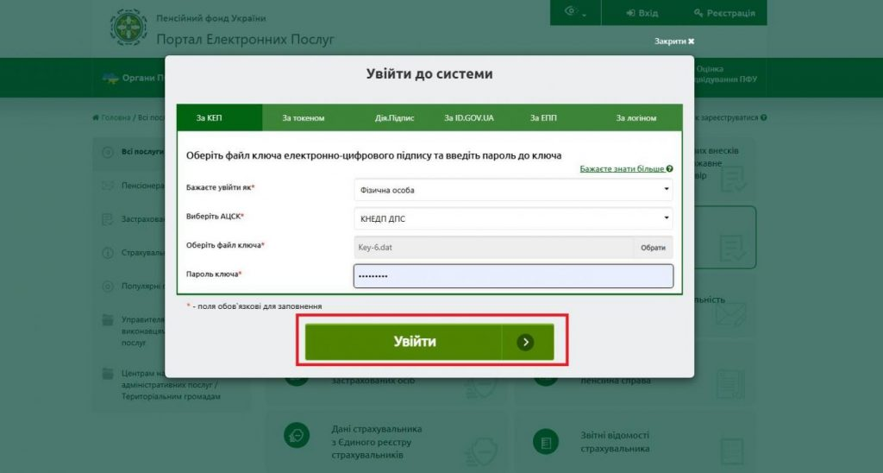
Крок 2. В особистому кабінеті на панелі ліворуч у розділі “Комунікації з ПФУ” оберіть опцію “Заява про призначення разової грошової виплати до Дня Незалежності України”.
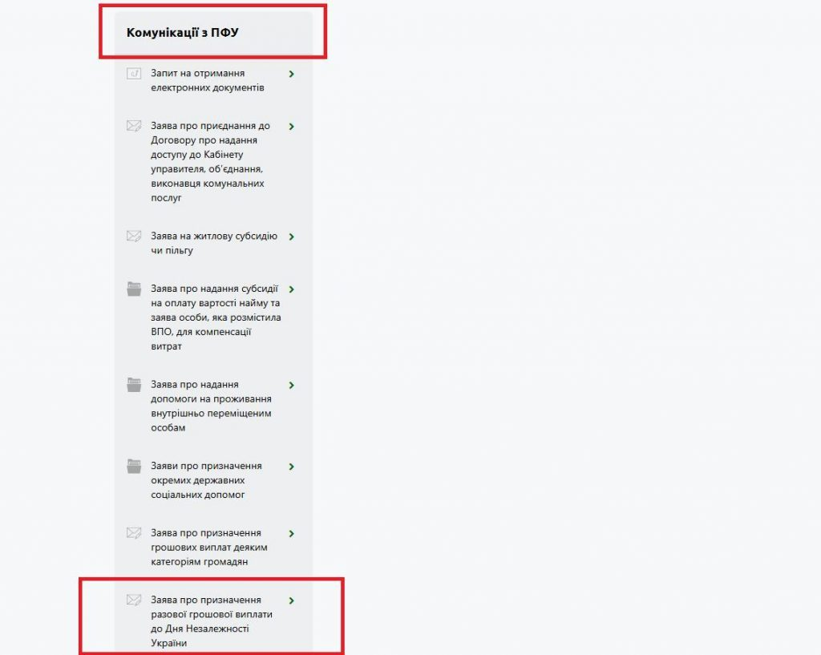
Крок 3. Заповніть онлайн-форму заяви, що з’явиться на екрані: вкажіть загальні дані про себе (у т.ч. паспортні та адресні дані), додайте реквізити рахунку в банку.
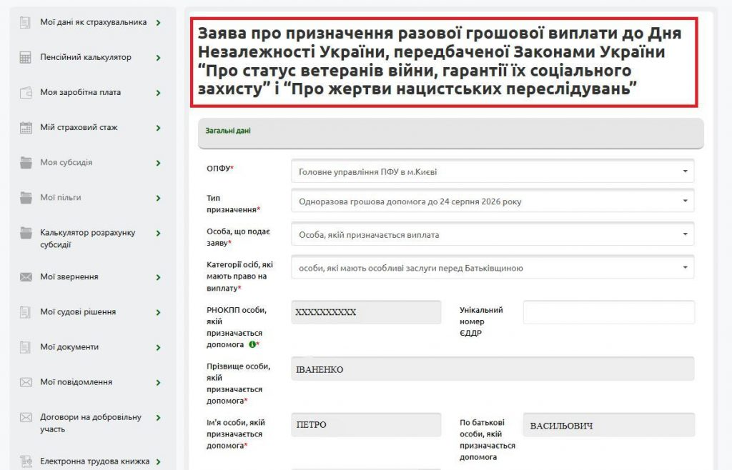
⚠️ Звертайте увагу на підказки, які дає система, та заповніть усі обов’язкові поля (позначені зірочкою “*”).
Крок 4. Перед остаточним формуванням заяви та відправленням її до Пенсійного фонду України, за допомогою опції “Додати файл” прикріпіть скановані копії документів, що посвідчують статус особи, який дає право на виплату разової грошової допомоги.
Надайте згоду на передачу та обробку персональних даних, поставивши відповідну позначку “v”, і натисніть кнопку “Сформувати заяву”.
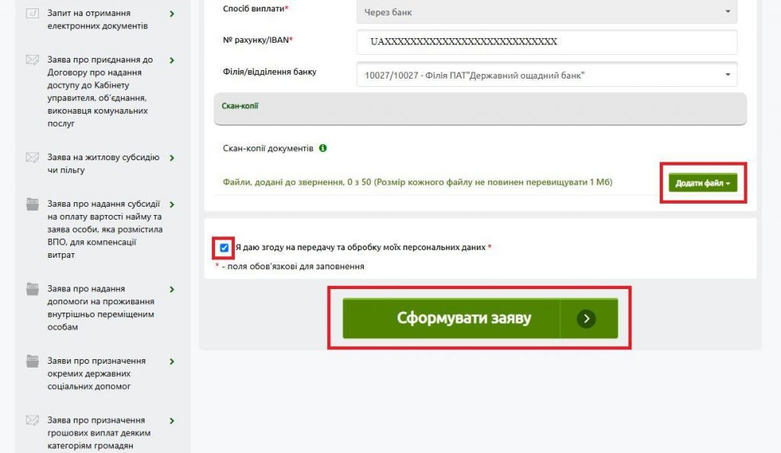
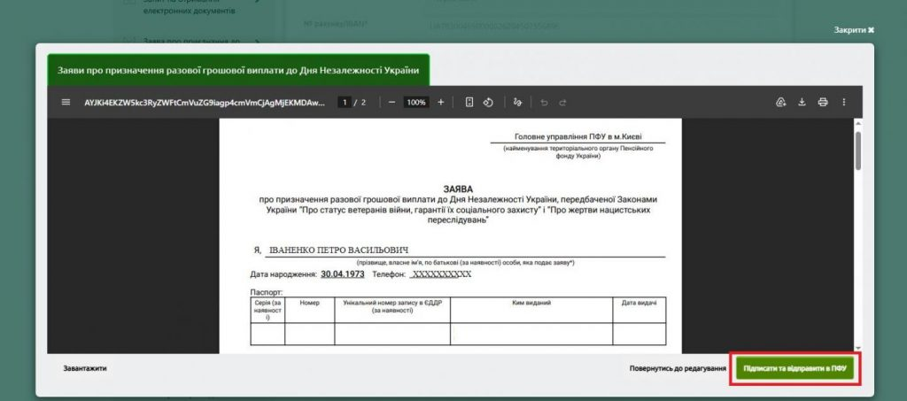
Крок 5. Перевірте дані сформованої заяви та надішліть до Пенсійного фонду України, натиснувши кнопку “Підписати та відправити в ПФУ”.

Довідково
З результатом розгляду заяви про призначення виплати можна ознайомитись у розділі “Мої звернення” – “Статус звернення”.
Важливо!
Розміри виплат до Дня Незалежності України у 2026 році визначено постановою Кабінету Міністрів України від 13 травня 2026 року № 602. Детальніше: https://www.pfu.gov.ua/2179142-rozmiry-razovoyi-groshovoyi-vyplaty-do-dnya-nezalezhnosti-ukrayiny-u-2026-rotsi/

За інформацією Головного управління Пенсійного фонду України в Чернігівській області

